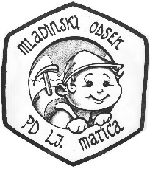 | MO PD Ljubljana Matica  vabi na | 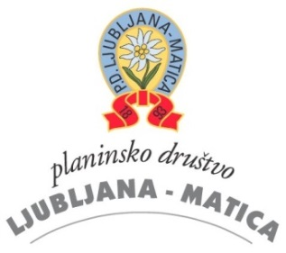

planinsko orientacijsko tekmovanje

LJUBLJANA 2018

DATUM:  ZBOR:  KATEGORIJE:  TEKMOVANJE:  SESTAVA EKIPE:  STARTNINA:  PRIJAVE:  DODATNE INFORMACIJE:  OPOZORILO: | Nedelja, 11.NOVEMBER 2018  ob 9:00 v Medobar Tacenska cesta 169, 1211 Ljubljana - Šmartno  Tekmovanje se bo delilo na kategorije:  A – učenci do vključno 6. razreda osnovne šole  B – učenci od 7. do vključno 9. razreda osnovne šole.  C – srednješolci (od 1. letnika srednje šole do vključno 18. leta)  Č – mladina (od 19. leta do vključno 26. leta)  D – člani (nad 27 let)  E – starejši člani (nad 40 let)  F – družine (najmanj eden od staršev in otroci osnovnošolci)  G – odprta (manj zahtevna, primerljiva s kategorijo B)  H – odprta (zahtevna, primerljiva s kategorijama Č in D)  I – odprta (srednje zahtevna, primerljiva s kategorijo C)  Teoretični del: vprašanja iz orientacije, vprašanja iz snovi planinske šole in o Jakobu Aljažu in njegovem stolpu (dodatno gradivo v priponki)  Praktični del orientacija, vozli, prva pomoč, zaščitene rože, (plezanje).  Teoretični del se bo izvajal v šoli, praktični del pa terensko na kontrolnih točkah.  Tekmovanje bo predvidoma zaključeno do 16:30 h.  ekipe sestavlja od 3 - 5 tekmovalcev, ki niso ločene po spolu.  - dodatne točke za članice ekip (2 točki za vsako članico)  - dodatne točke za petčlansko ekipo (10 točk)  - ekipa s samo dvema tekmovalcema (minus 10 točk)  2.5 EUR na tekmovalca/ ko Plačajte na TRR  Najkasneje do ponedeljka, 5. 11. 2018 na tel št.: 031-456-743 (Jure Pečak) ali jure.pecak@gmail.com  - Tekmovanje bo organizirano po Pravilniku za planinska orientacijska tekmovanja objavljenem na spletni strani:  http://mk.pzs.si/novice.php?pid=7395  - Na tekmovanju se bo uporabljala karta DTK25, 1:25.000. Ker pa je območje ravno na prelomu dveh kart bomo morda uporabili še dodatno karto (sporočim naknadno).  - Vsak tekmovalec mora imeti gorniške čevlje do gležnjev (gojzarje), sicer prejme ekipa kazenske točke.  - Vsak mora imeti za leto 2018 potrjeno izkaznico PZS oz. dnevnik Mladega planinca (sicer dobi ekipa kazenske točke) in zdravstveno izkaznico.  - Vsaka ekipa potrebuje kompas, pomožno vrvice in eno pisalo.  - Dodatna oprema za kategorije od C do I: predpisan komplet prve pomoči.  - Dodatna oprema za kategorije C, Č, D in H: kotomer, šestilo, ravnilo, svinčnik in računalo.  Ekipe morajo biti primerno opremljene za gibanje po brezpotju gozdov.  V primeru snega bomo orientacijo prestavili.

